**2023 – 2024 EĞİTİM ÖĞRETİM YILI**

**GÖLBAŞI ANAOKULU**

**DİLİMİZİN ZENGİNLİKLERİ PROJESİ**

**MART AYI FAALİYET RAPORU**

**TEMATİK KELİME KARTLARI HAZIRLANMASI**

7.1. Etkileşimli kitap okuma yönteminde belirlenen bilinmeyen kelimelere yönelik Söyle-Çiz etkinliği gerçekleştirilir.

7.2. Kelimeler temalar bağlamında ayrıştırılır.

7.3. Tüm sınıfın etkin katılımıyla bilinmeyen kelimelere yönelik kelime kartları hazırlanır.

7.4 Hazırlanan kartlar ile Düşün-Bul, Uyaklı Kelime Söyle, Eş/Zıt Anlamlı Kelimeyi Söyle etkinliklerinden uygun olanları uygulanır.

* Etkileşimli kitap okuma yöntemiyle okunan a)Mozaik b) Büyüteç c) Patiska d) Rüzğar Esince

e) Benimle Oynar mısın? kitabının belirlenen bilinmeyen kelimelere yönelik Söyle-çiz etkinliği gerçekleştirildi.

* Kelimeler temalar bağlamında ayrıştırıldı.
* Tüm sınıfın etkin katılımıyla bilinmeyen kelimelere yönelik kelime kartları hazırlandı.
* Hazırlanan kartlar ile Düşün-Bul ve Hafıza oyunu oynandı.

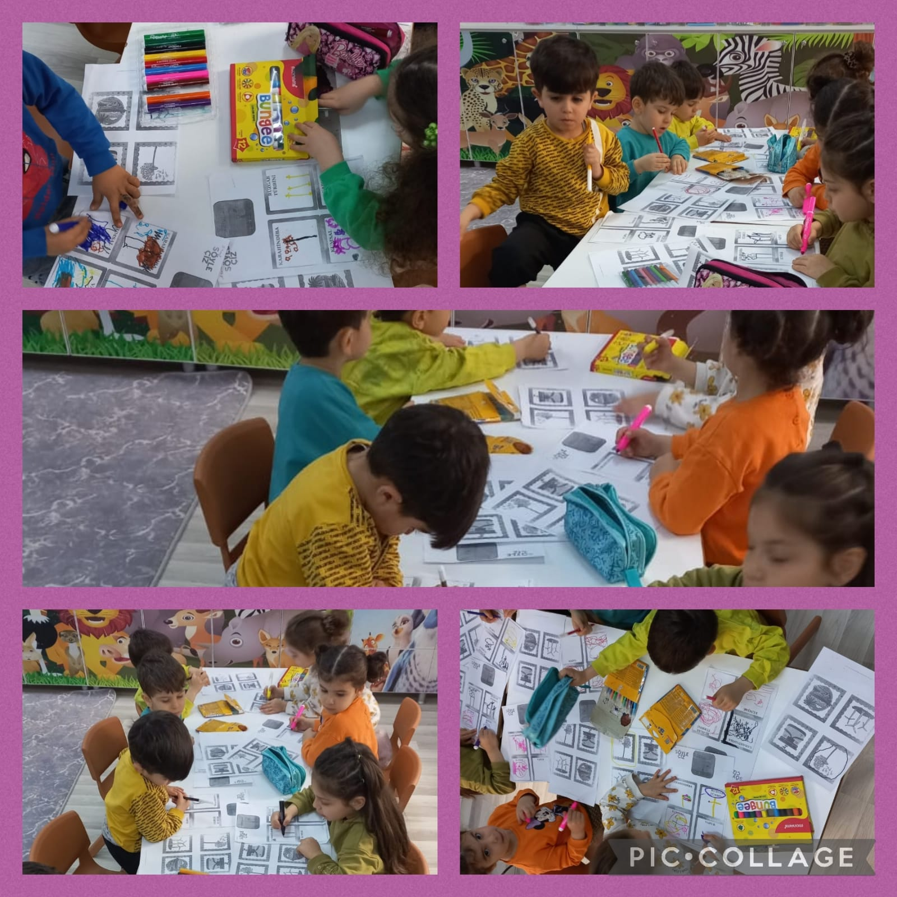

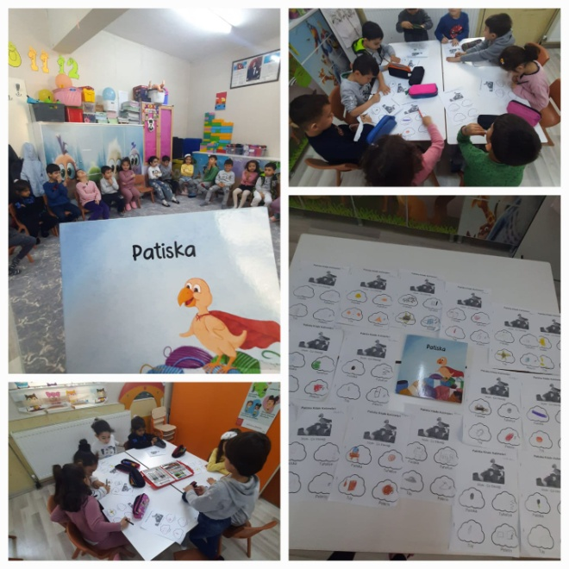

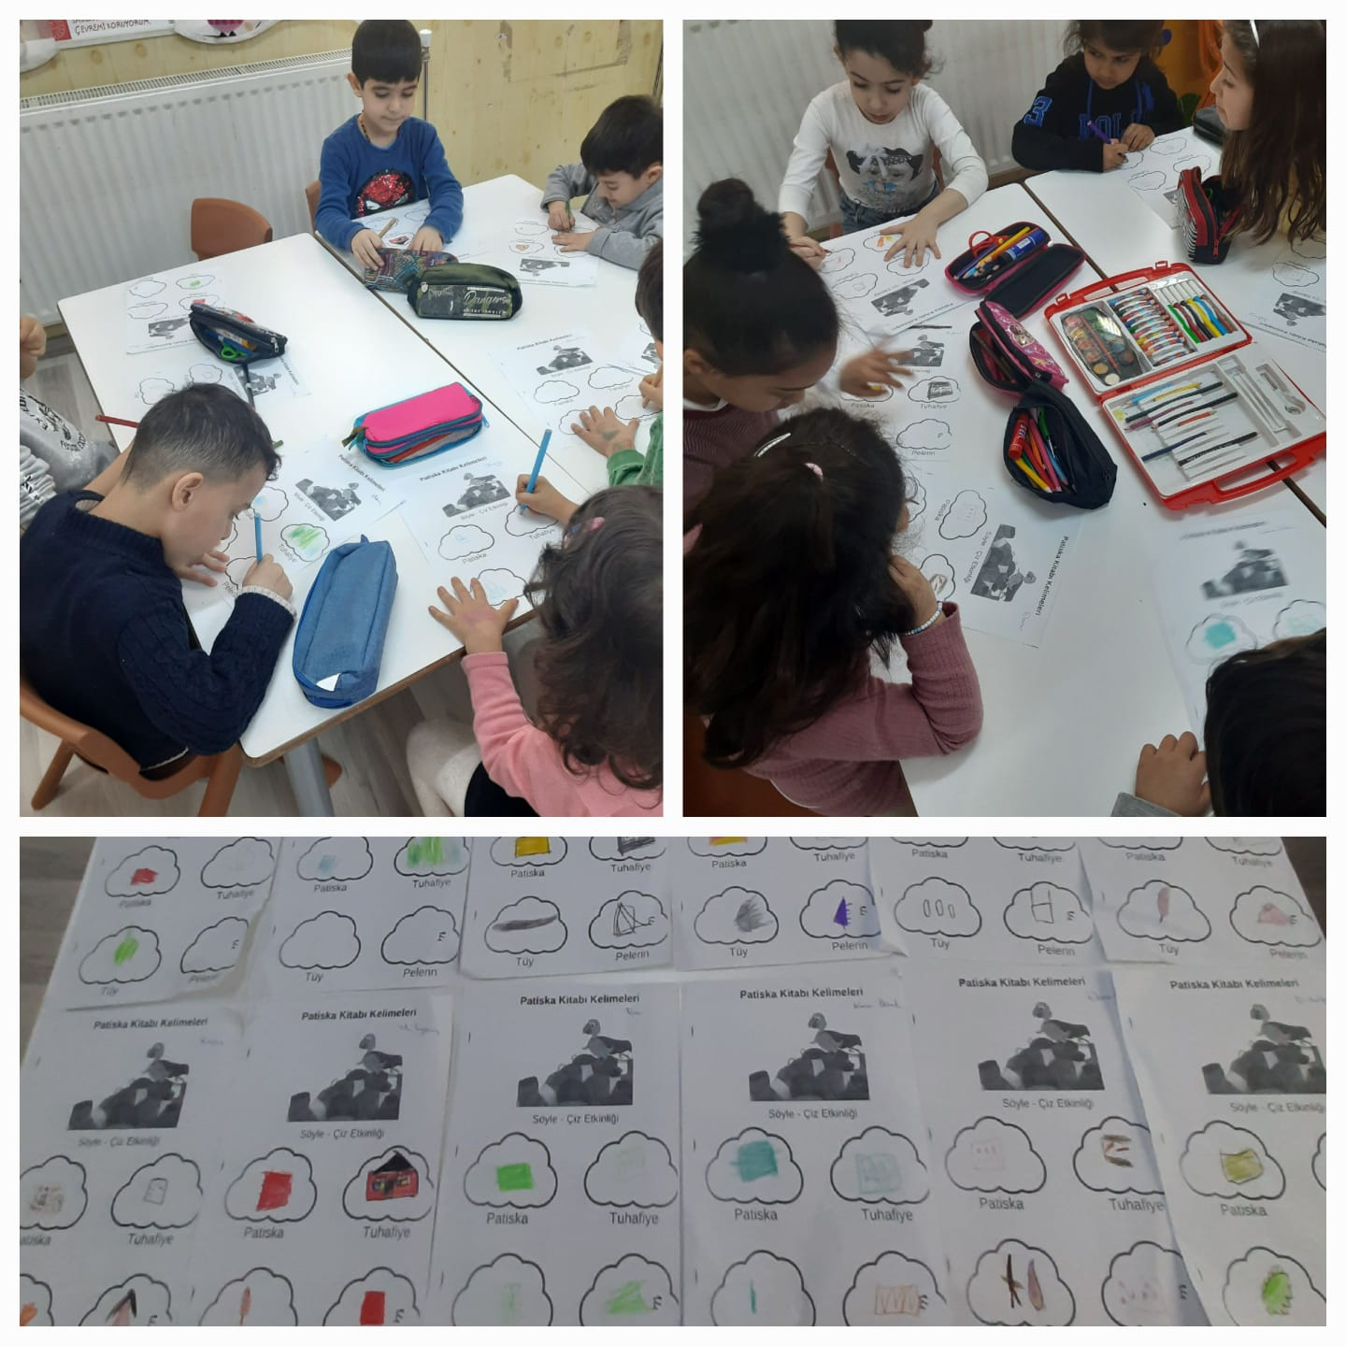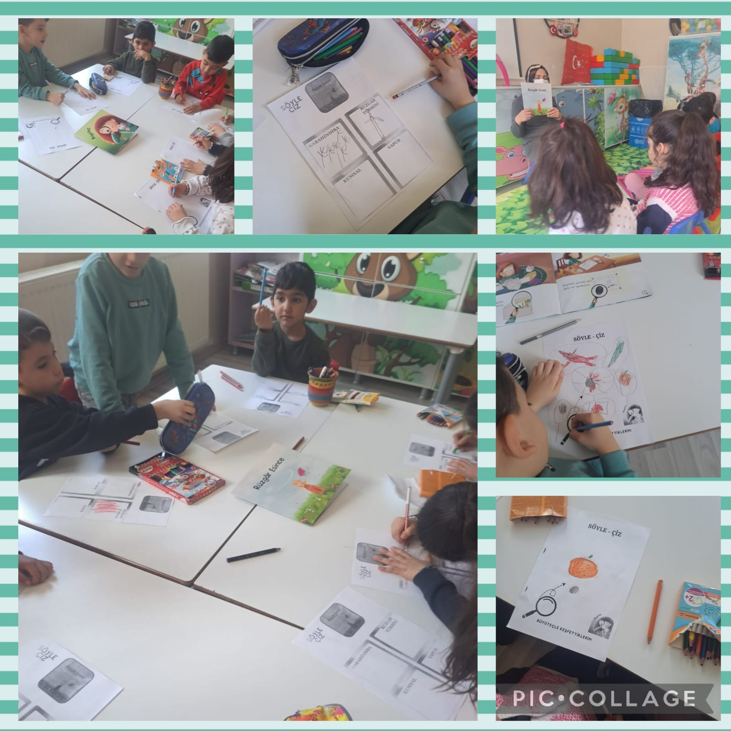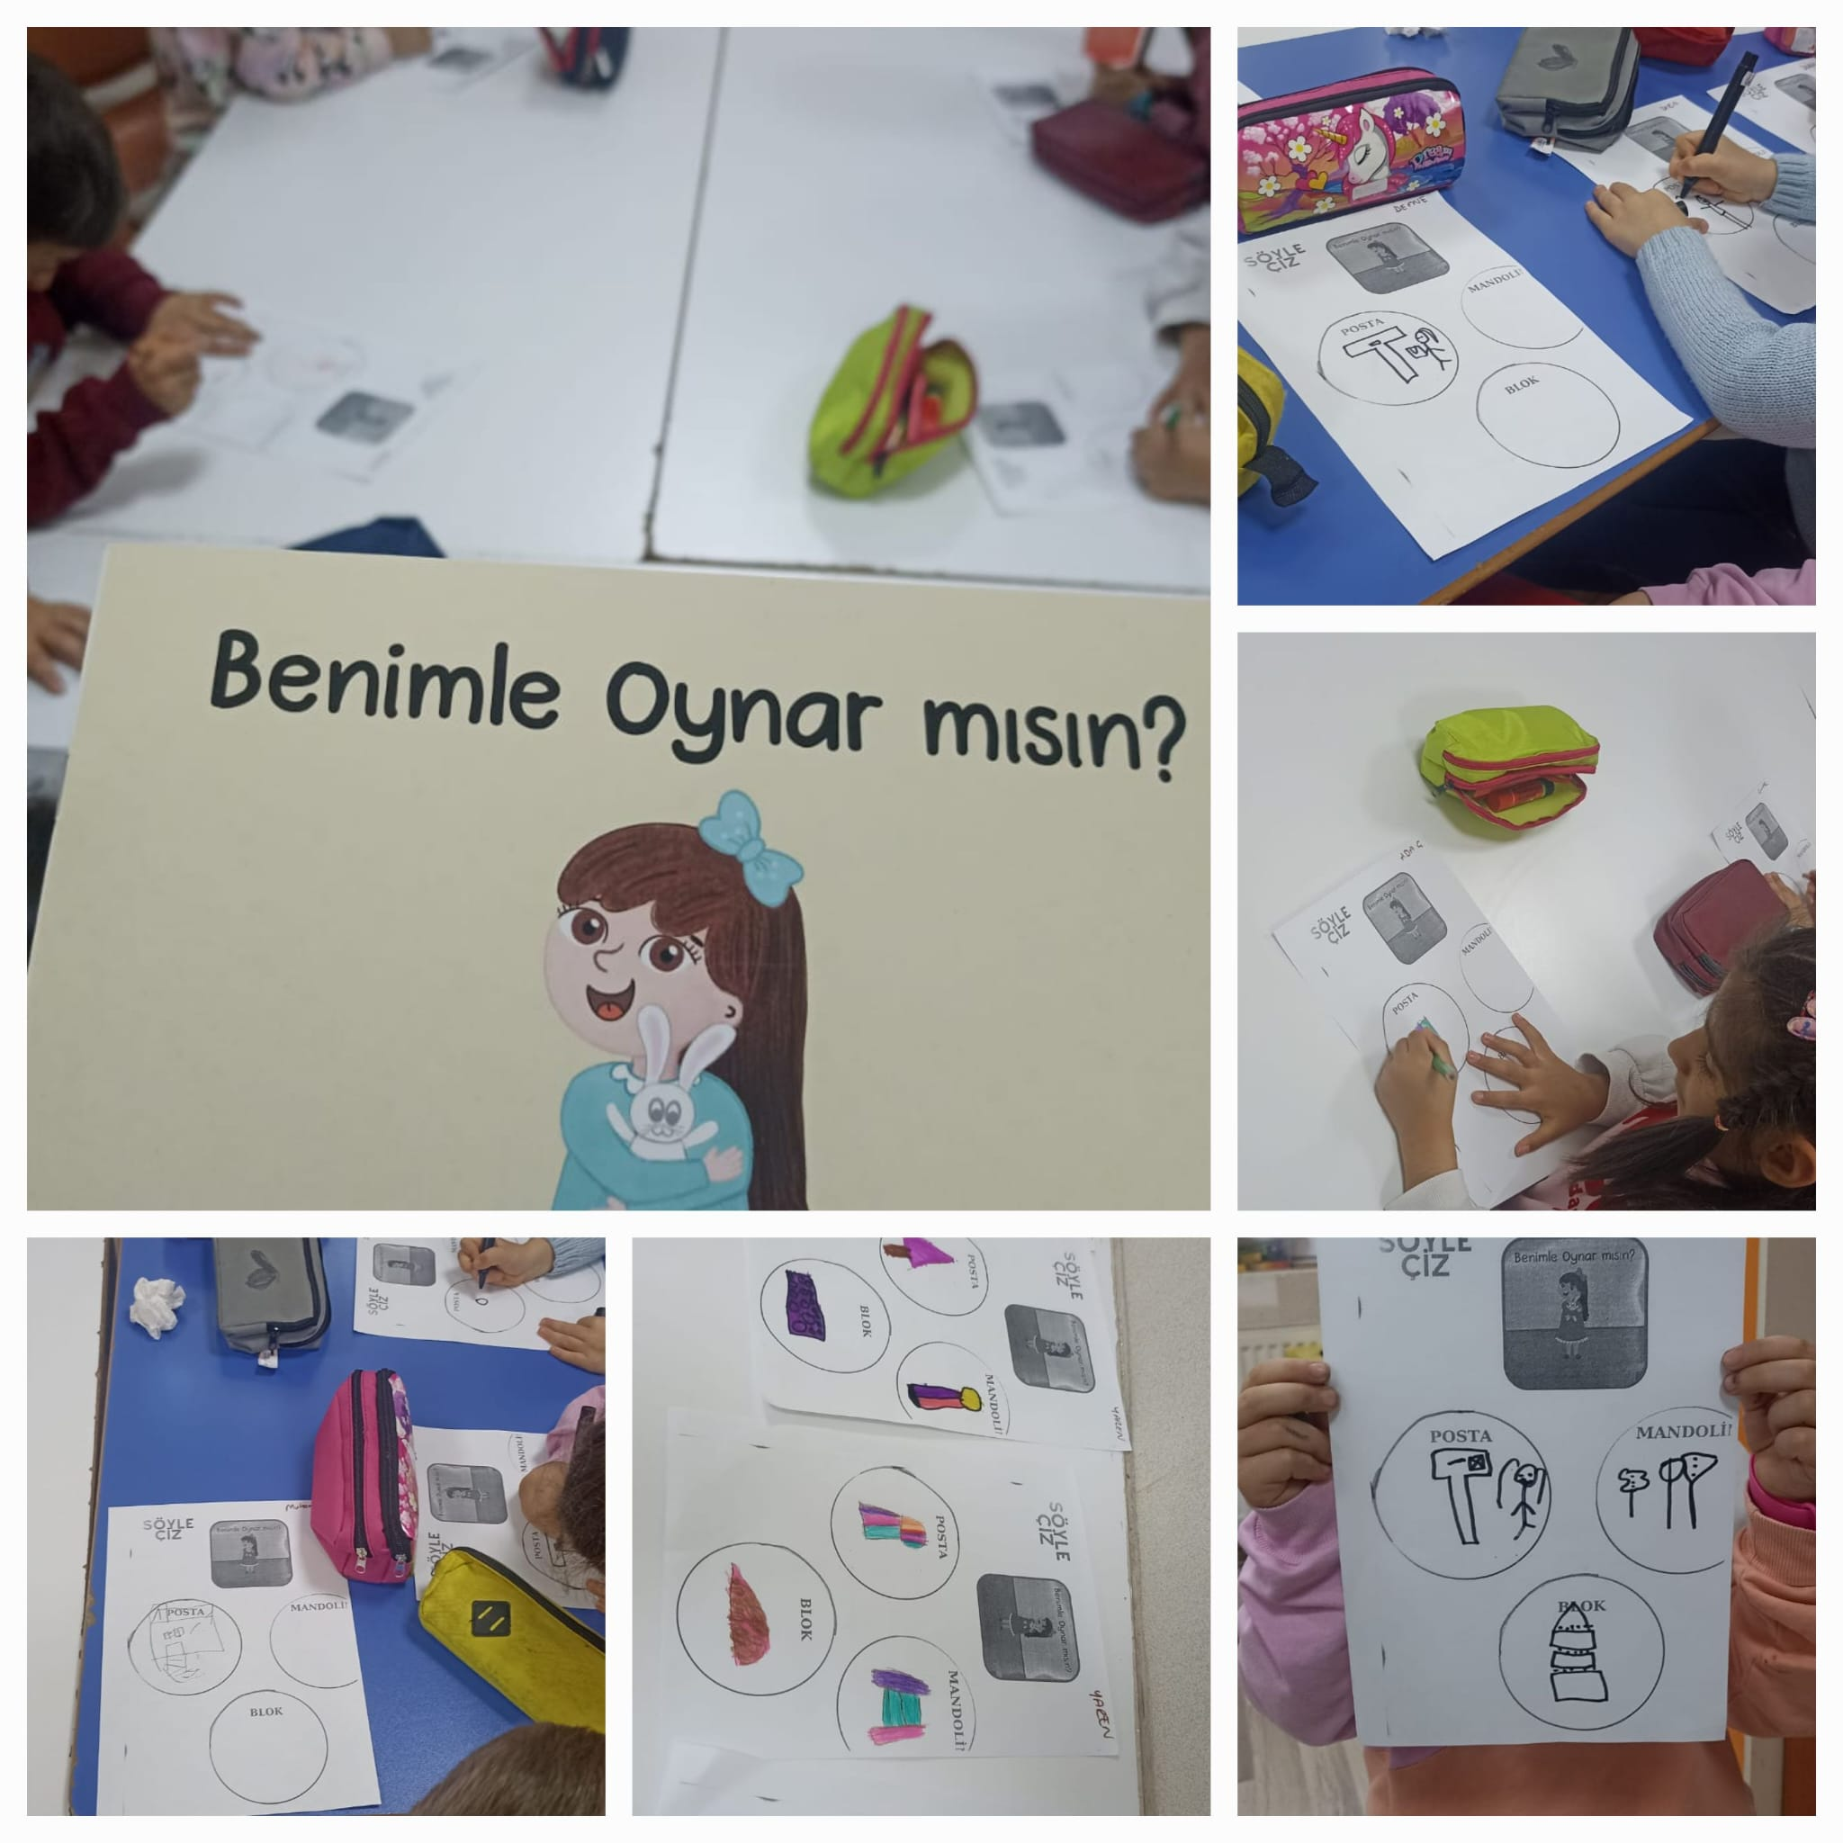

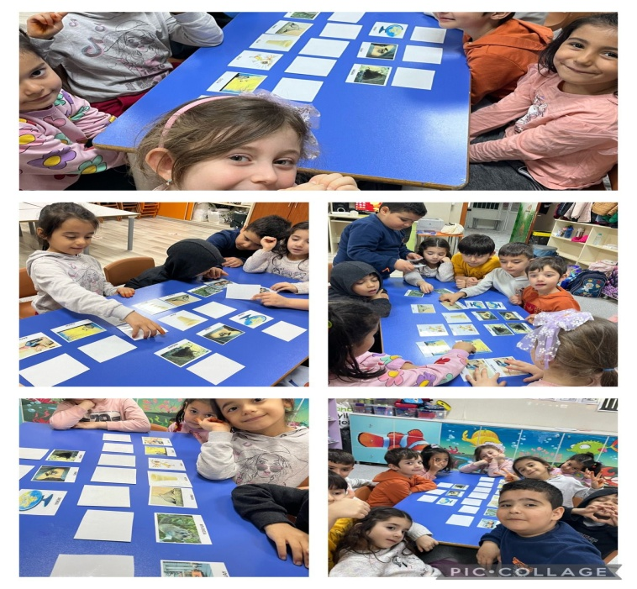 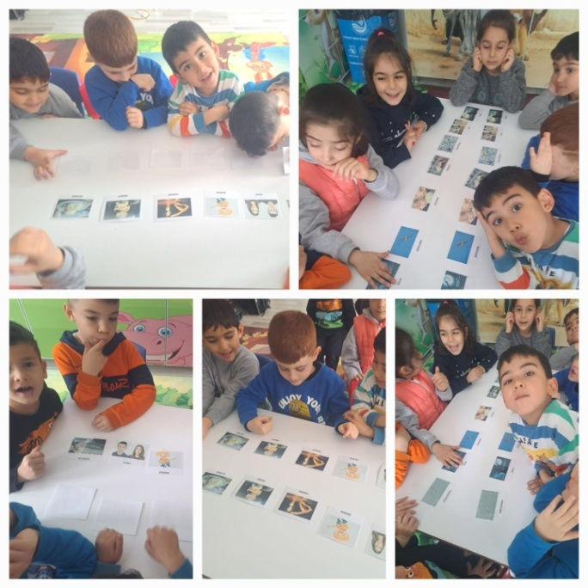

**GÖLBAŞI ANAOKULU**

**DİLİMİZİN ZENGİNLİKLERİ**